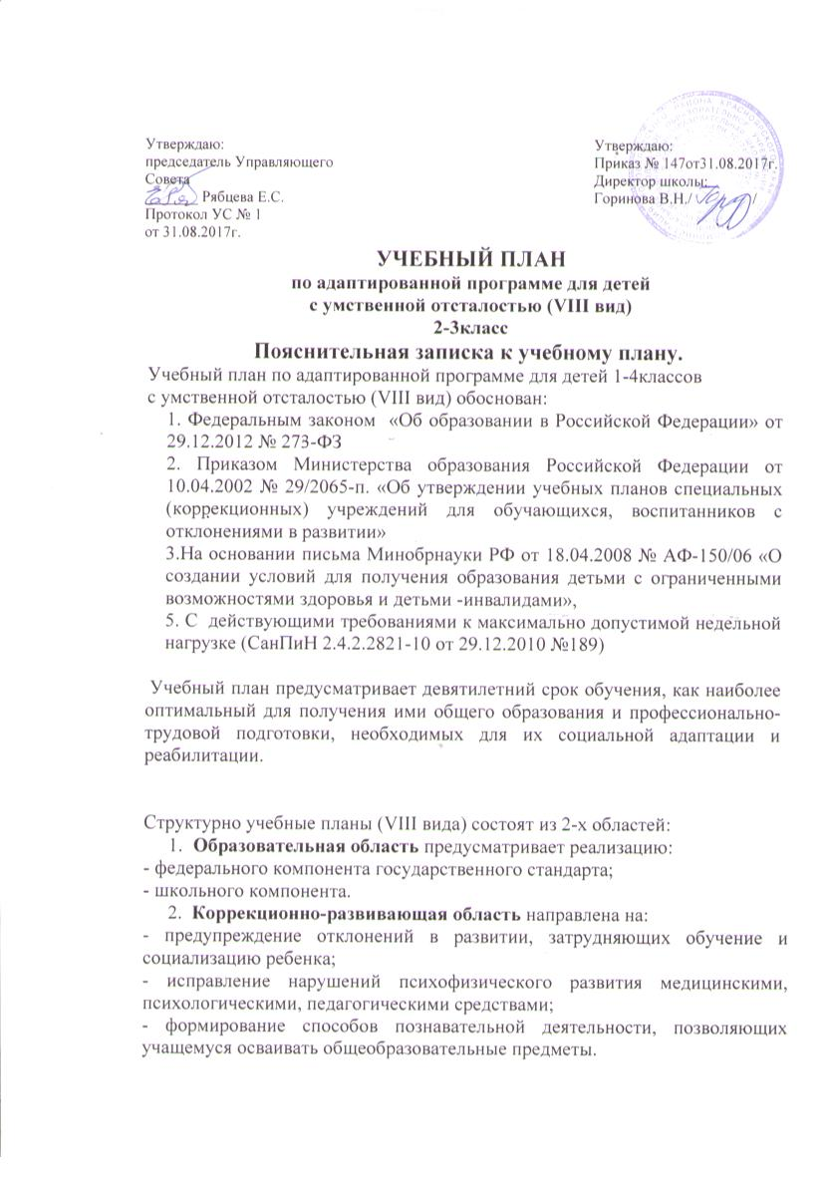

Исходя из основной цели обучения по адаптированной программе для детей с ограниченными возможностями здоровья, общеобразовательная и трудовая подготовка учащихся направлена на коррекцию познавательной деятельности, формирование положительных личностных качеств, социальную адаптацию и реабилитацию.
В 1-4 классах осуществляется начальный этап обучения, на котором общеобразовательная подготовка должна сочетаться с коррекционной и пропедевтической работой.
Учебный план включает общеобразовательные предметы, содержание которых приспособлено к возможностям умственно - отсталых обучающихся, специфические коррекционные предметы, а также индивидуальные и групповые коррекционные занятия. Специфические коррекционные предметы, входящие в школьный компонент: развитие речи, ритмика, социально-бытовая ориентировка (далее - СБО).
Учебный план предусматривает коррекционные занятия, которые призваны скорректировать отставание в развитии обучающихся, ликвидируя пробелы в знаниях и представлениях об окружающем мире, включая недостатки мыслительной деятельности, речи, логопедическую коррекцию, социально-бытовую адаптацию.
Перечень коррекционных занятий определяется исходя из рекомендаций психолого-медико-педагогических комиссий (консилиумов), ИПР (при наличии). На коррекционные индивидуальные и групповые занятия отводятся часы во второй половине дня. Продолжительность занятий 15 - 25 минут.
Промежуточная аттестация включает следующие виды аттестационных испытаний: письменные контрольные работы по письму и развитию речи, математике; контрольное чтение по чтению и развитию речи.

Недельный учебный план
по адаптированной программе для детей
с умственной отсталостью (VIII вид)
Образовательные области | Образовательные  компоненты (учебные предметы) | Количество часов в неделю
 |  | 2 класс | 3 класс
Филология | Русский язык | 4 | 4
 | Чтение | 4 | 4
 | Речевая практика | 2 | 2
Математика | Математика | 5 | 5
Естествознание | Мир природы и человека | 1 | 1
 | Музыка | 1 | 1
 | ИЗО | 1 | 1
Технология | Ручной труд | 2 | 2
Физическая культура | Физическая культура (ритмика) | 3 | 3
Итого |  | 23 | 23
вариативная часть (школьный компонент)
Профессионально-трудовое обучение
Объем аудиторной нагрузки |  | 23 | 23

Обязательные индивидуальные и групповые коррекционные занятия

Коррекционные занятия | Количество занятий в неделю
 | 2 | 3
Логопедическая коррекция | 1 | 1
Психологическая коррекция | 1 | 1
Социально-бытовая адаптация | 1 | 1
Письмо и развитие речи | 1 | 1 | 2
Чтение и развитие речи | 2 | 2 | 2
Математика | 1 | 1 | 1
Итого | 7 | 7 | 7 | 2 | 0
Трудовая практика (дней в году) |  |  |  | 10 | 20

